

Diario de la educadora



Nombre del jardín de niños

Heroico colegio militar

Nombre de la educadora practicante

Vannessa jannette solis aldape

Grupo mixto 2º y 3º

grado y sección 4 B

Nombre del jardín de niños. Heroico colegio militar

Nombre de la educadora practicante. Vannessa jannette solis aldape.

Grupo que atiende grado y sección. Grupo mixto 2º y 3º.

Asistencia. 4 alumnos. 3 niños y 1 niña

Análisis del plan con la práctica.

En este día 18 de noviembre se vieron las mismas actividades del día 17, con los alumnos de 3º B. solamente tuve la cantidad de cuatro alumnos, lo que generó un ambiente un poco solitario para realizar las actividades, sin embargo, dimos paso para comenzar con las actividades.

Comenzamos con aprendizajes previos, con ayuda del mismo cartel recordamos a los personajes de la revolución mexicana y en esta ocasión los alumnos ya tenían mayor noción ya que inclusive iban disfrazados de algunos personajes como la adelita, los campesinos y Pancho villa.

Con ayuda de los títeres y el teatrino, conté a los alumnos la historia de la revolución mexicana, esta vez mas a detalle, con todo lo que hizo cada personaje dentro de esos años, con diálogos y con los campesinos presentando la historia. El cuento se conto a los cuatro alumnos quienes estuvieron sentados al frente del teatro y prestaron atención durante toda la historia. Al finalizar, respondieron algunas preguntas como cual era su parte favorita, qué hizo cada personaje dentro de la historia, entre otras.

Posteriormente se procedió a trabajar con las figuras geométricas, fue sorprendente al saber que los alumnos de 3º aun no reconocen algunas figuras, y después de varios repasos, estuvimos comparando las figuras con objetos de la vida cotidiana como puertas, ventanas, relojes, pizza, rebanada de pizza, entre otras cosas. Después de dar este repaso y diferenciar un poco el cuadrado y el rectángulo, los alumnos fueron capaces de mencionar las figuras por su nombre correcto, dentro de esta actividad por tener mi tiempo a favor, complemente el conteo para las fichas y trabajar el reconocimiento de los umeros y de las colecciones de cada figura geométrica, para esto fue importante notar que aun deben trabajar un poco mas el conteo, por lo que lo tome como un área de oportunidad para la segunda semana. Finalmente realizaron entre 4 a 5 rompecabezas de los personajes de la revolución y comentaron que figuras podían observar en las formas de cada pieza.

Entrando de recreo pasamos a trabajar con el cuento motor, en esta actividad los alumnos debían recrear la historia de la revolución con materiales que facilitamos y algunos que fueron encargados de tarea, sin embargo, la organización por parte de las educadoras practicantes y una servidora, no tuvimos la organización adecuada al momento de aplicar el cuento, lo cual lo vimos como una gran oportunidad de mejora, pues observamos y comprendimos que este tipo de actividades deben contar con una preparación especial antes de ponerlo en práctica.

Al finalizar los alumnos disfrutaron demasiado la actividad, ya que ellos claramente no notaron los percances que tuvimos como maestras, se notaron felices y dispuestos a realizar lo que se mencionaba en la historia con recursos de educación física, como un túnel, conos, colchonetas entre otros.

Y antes de salir, realizamos el experimento de masa de colores, los alumnos fueron capaces de realizar su masa en un tiempo de 15 minutos y fue agradable observar cómo seguían las indicaciones de cada paso para llegar al resultado esperado.

Los alumnos comentaban la reacción de los materiales al momento de ir mezclando cada componente y les agrado el resultado final.

**Algunas evidencias**

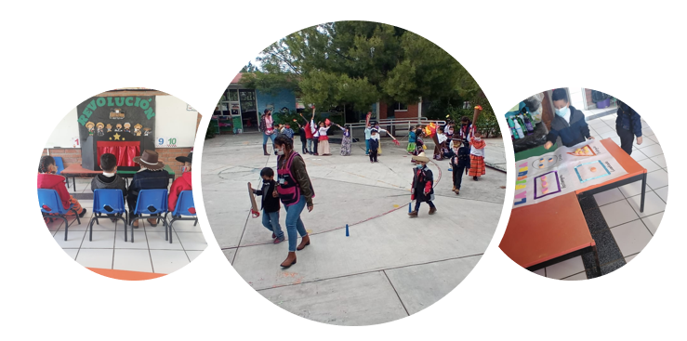

**La planeación fue adecuada a las necesidades y características del grupo y favoreció los aprendizajes esperados.** Las actividades de este día fueron muy favorecedoras en los alumnos, ya que, al tener conocimientos previos, fue bastante sencillo realizar diversas actividades, la comunicación existió en todo momento, los alumnos se mostraron en constante participación y propicié el trabajo colaborativo para la mejora de sus aprendizajes.

Las actividades fueron adecuadas y con el porcentaje de complejidad adecuado y con lo que mi grupo necesita.

**Como fue mi intervención docente.** Considero que cubrió mis expectativas por este día de trabajo, el hecho de trabajar con pocos alumnos me posibilito a ser mas precisa en mis indicaciones y en asegurar que los alumnos se sintieran cómodos con las actividades y los materiales presentados.

**Las consignas o indicaciones fueron claras.** En todas la actividades las indicaciones fueron bastantes claras, solamente en el cuento motor faltaron mas indicaciones, consignas y organización por parte de nosotras como educadoras para incentivar el interés de los alumnos para realizar la actividad.

**Se interesaron en las actividades.** Los alumnos mostraron gran interés en todas las actividades del día de hoy, comenzando con la obra de teatro, las figuras y su relación con los objetos de la vida cotidiana, los rompecabezas fue su actividad favorita y la masa de colores ya que utilizaron de toda su creatividad y atención para lograr un buen resultado.

**De qué manera puedo mejorar mi intervención.**

En procurar preparar las actividades con el tiempo determinado, como encargada de jardín me comprometo a que la situación que sucedió por el día de hoy 18 de noviembre no pase de nueva cuenta, al habar con el grupo de practica llegamos a la conclusión, que el cuento motor fue puesto en practica con un tema mucho mas extenso, por lo que eso también aumento el nivel de dificultad para realizarlo con los niños del jardín. Sin embargo, considero que al momento de dar las instrucciones a los niños desarrollamos diversas estrategias como los elementos psicomotores como la coordinación y equilibrio, algunos desplazamientos, saltos, y giros, la capacidad creativa de los niños, así como interpretar por medio del juego lo que se está verbalizando, potenciando el desarrollo de su imaginación y construyendo sus capacidades cognitivas. Iglesia (2008)

Iglesia, Julia (2008). LOS CUENTOS MOTORES COMO HERRAMIENTA PEDAGÓGICA PARA LA EDUCACIÓN INFANTIL Y PRIMARIA. ICONO 14, Revista de comunicación y tecnologías emergentes, 6(1),1-15.[fecha de Consulta 18 de Noviembre de 2021]. ISSN: . Disponible en: https://www.redalyc.org/articulo.oa?id=552556592006